日历视图

- 日历视图
表单的自定义查询模板新增了一种类型，即“日历视图”，在“视图”标签页单独管理，支持新增、重命名、编辑、删除、复制、设置默认打开以及允许切换，如下图所示。在大多数需要根据日期分组的情况下，您可以使用这种模板更清晰地呈现数据，并对现有数据进行修改。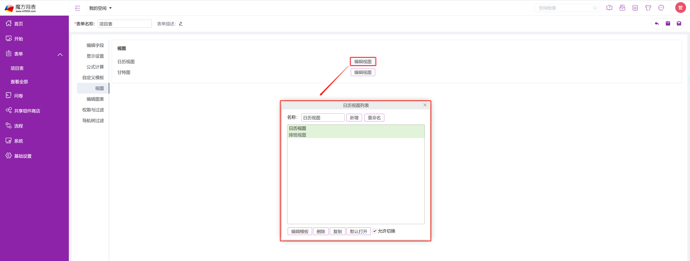
  - 编辑日历视图模板
拥有表单“修改”权限的用户登录系统，打开“修改表单”页面，切换到“视图”标签页，打开日历视图列表，可以新增一个日历视图类型的模板，并进行编辑，如下图所示。
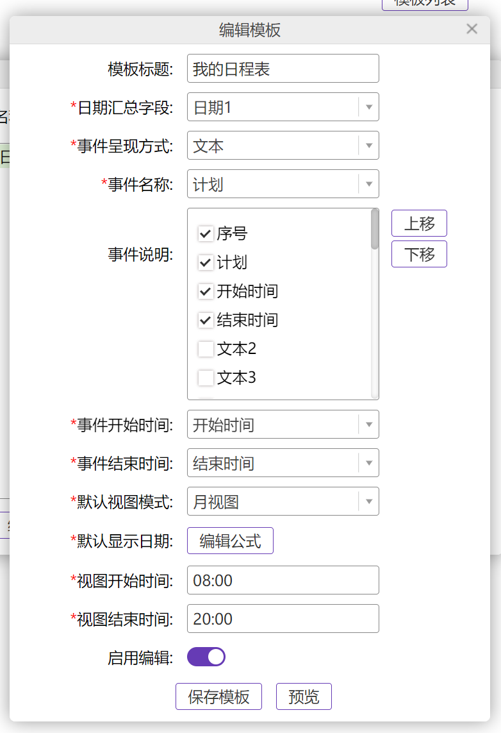
- 模板标题：模板除默认显示的日期外可以显示的标题内容，不必填。
- 日期汇总字段：设置数据分组的基础，必填。请选择当前表单里字段类型为日期、日期时间的字段。
- 事件呈现方式：设置直接显示在日历中的内容类型，必填。默认值为“文本”。
- 事件名称：事件呈现方式选择“文本”时必填。请选择当前表单里字段类型为文本的字段。
- 事件参与人：默认不显示，事件呈现方式选择“头像”时显示且必填。请选择当前表单里字段类型为成员单选、成员多选的字段。
- 事件说明：设置鼠标移入日历上的记录时可以查看的字段内容，不必填。可以选择一个或多个字段。上移下移只能选中一个字段移动。
- 事件开始时间：设置视图模式为日或者周时，用于布局事件开始位置的数据字段，必填。请选择当前表单里字段类型为日期时间的字段。
- 事件结束时间：设置视图模式为日或者周时，用于布局事件结束位置的数据字段，必填。请选择当前表单里字段类型为日期时间的字段。
- 默认视图模式：默认打开的视图模式，必填。默认值为“月视图”。模板支持分别以日、周或者月的模式查看数据，用户可以自由切换。
- 默认显示日期：设置模板默认打开的时间，必填。通过编辑公式返回日期或日期时间，默认值为“今天”。
- 视图开始时间：当视图模式为日或者周时，日历分组显示的开始时间。通过时间选择器选择，默认值为06:00。
- 视图结束时间：当视图模式为日或者周时，日历分组显示的结束时间。通过时间选择器选择，默认值为22:00。
- 启用编辑：设置用户点击日历上的记录时是否打开修改记录，未启用时可以打开查看记录页。默认关闭。
  - 查看日历视图模板
将表单记录列表的呈现方式切换到自定义查询的日历视图模板，如图所示。

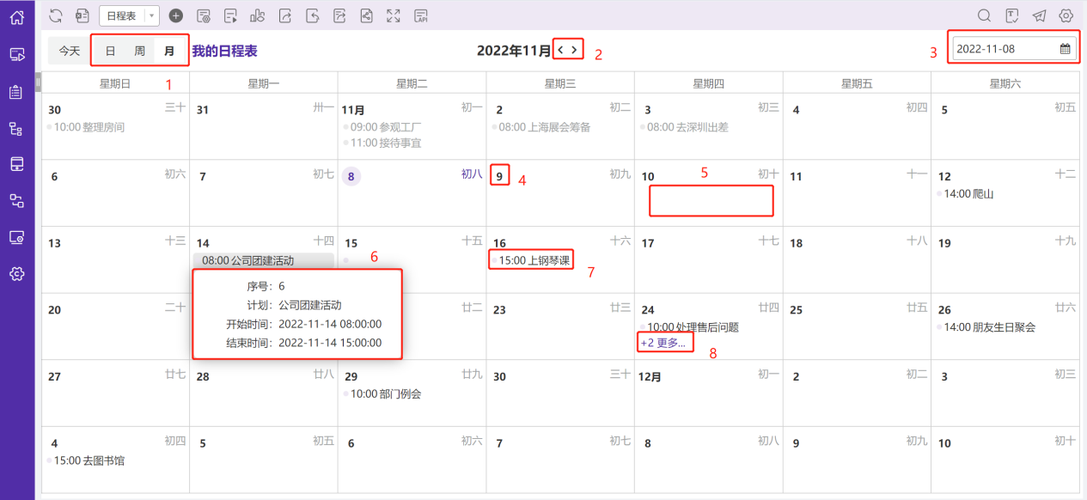

- 切换视图模式
用户可以将数据切换为日、周、月三种呈现方式。
- 切换显示周期
切换当前视图模式下的显示周期。
- 切换显示日期
切换日历的当前显示日期。
- 切换到日视图
用户可以点击日期切换到当前日期的日视图模式。
- 添加记录
用户点击日期单元格里的空白处，可以打开添加记录页面并自动带回当前日期的值到模板设置的日期汇总字段。
- 查看提示
鼠标移入日历上的表单记录，可以查看模板设置的所有事件说明字段的值。
- 查看记录
点击日历上的表单记录，可以打开查看记录页，查看当前记录的详细内容。
- 查看更多
日期单元格上内容较多时无法全部显示，可以点击查看更多。

